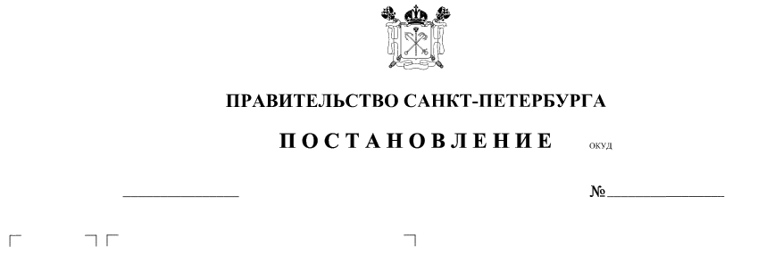
О внесении изменений
в постановления Правительства Санкт-Петербурга от 19.12.2017
№ 1098, от 23.07.2019 № 482

Правительство Санкт-Петербурга

П О С Т А Н О В Л Я Е Т:

1. Внести изменение в Положение об администрации района Санкт-Петербурга, утвержденное постановлением Правительства Санкт-Петербурга от 19.12.2017 № 1098
«Об администрациях районов Санкт-Петербурга» (далее – Положение 1), дополнив
пункт 3.4-1.3 Положения 1 после слов «увековечивающие память погибших» словами «при защите Отечества».
2. Внести в Положение о Комитете по промышленной политике, инновациям
и торговле Санкт-Петербурга, утвержденное постановлением Правительства
Санкт-Петербурга от 23.07.2019 № 482 «О Комитете по промышленной политике, инновациям и торговле Санкт-Петербурга и признании утратившими силу отдельных постановлений Правительства Санкт-Петербурга» (далее – Положение 2), следующие изменения:
2.1. Пункт 3.101 Положения 2 после слов «увековечивающие память погибших» дополнить словами «при защите Отечества».
2.2. Пункты 4.8, 4.9, 4.11 и 4.12 Положения 2 после слов «внутригородских муниципальных образований» дополнить словами «города федерального значения».
3. Контроль за выполнением постановления возложить на вице-губернатора
Санкт-Петербурга Полякова К.В.

Губернатор
Санкт-Петербурга А.Д.Беглов

